Werkblad zondag 2 april 2023
Thema van de dienst: Jezus voor Pilatus
Het is vandaag de 1e / 2e / 3e / 4e / 5e / 6e / 7e lijdenszondag
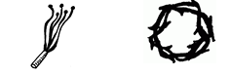
De komende weken leren we Psalm 69 vers 36:
Want God zal Sion verlossen en de steden van Juda herbouwen; daar zullen zij wonen en het bezitten.

Zing je mee met Psalm 69: 14?
Gij, hemel, aard' en zee, vermeldt Gods lof;
Laat al wat leeft Zijn trouw en goedheid prijzen;
Want God zal aan Zijn Sion hulp bewijzen,
En Juda's steên herbouwen uit het stof.
Daar zal Zijn volk weer wonen naar Zijn raad,
God eeuwig hun Zijn volle gunst betonen;
Daar zullen zij, Gods knechten met hun zaad,
Zij, die Zijn naam beminnen, erf'lijk wonen.

Pilatus staat voor een moeilijke beslissing. Moet hij Jezus nu veroordelen of niet? Hij ziet eigenlijk geen verkeerde dingen in Hem. Zijn vrouw waarschuwt hem ook om Jezus niet te veroordelen. Als de mensen beginnen te schreeuwen dat Jezus aan het kruis moet, geeft hij toe. Dat doet hij om de Joden rustig te houden. Of om meer ruzie te voorkomen. Om de mensen te laten zien dat hij er eigenlijk niets aan kan doen, wast Pilatus zijn handen.

Wat zou jij gedaan hebben als je Pilatus was?
………………………………………………………………………………….
………………………………………………………………………………….
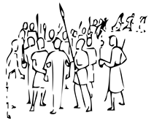
Zet een streep naar het antwoord dat past bij de vraag:
Vraag Antwoord
Hoe heet het Joodse Paasfeest? 30 zilverstukken
Op welke heuvel werd Jezus gekruisigd? Simon van Cyrene
Welke beloning kreeg Judas? Doornenkroon
Hoe heette de stadhouder? Zondag
Wat zetten de soldaten op Jezus’ hoofd? Pesach
Wie droeg het kruis van Jezus? Golgotha
Op welke dag stond Jezus op uit het graf? Pilatus
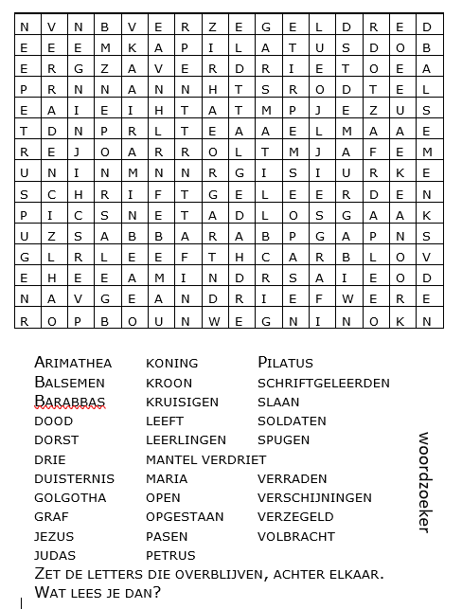

Als je een heel moeilijk werk moet opknappen, doe je er soms maar een klein stukje van. Je hebt dan gewoon geen moed om er mee door te gaan.
God heeft Zijn Zoon een heel moeilijk werk gegeven: Hij moet onze zonden op zich nemen en in onze plaats aan het kruis sterven. De Heere Jezus is niet halverwege met Zijn werk opgehouden. Nee, Hij is doorgegaan tot het eind, omdat Hij zoveel van Zijn kinderen houdt!
Daarom kan Hij ook, vlak voor Hij sterft, zeggen: Het is volbracht!
